**Решение транспортных задач методом северо-западного угла**

Решить транспортную задачу, заданную следующей таблицей (по вариантам). Начальный план определить методом северо-западного угла. Для улучшения начального плана использовать метод потенциалов.

Таблица 1

|  |  |  |  |  |  |
| --- | --- | --- | --- | --- | --- |
| Пункты | B1 | B2 | B3 | B4 | Запасы |
| А1 | 1 | 2 | 4 | 1 | 50 |
| А2 | 2 | 3 | 1 | 5 | 30 |
| А3 | 3 | 2 | 4 | 4 | 10 |
| Заявки | 30 | 30 | 10 | 20 | 90/90 |

Таблица 2

|  |  |  |  |  |  |
| --- | --- | --- | --- | --- | --- |
| Пункты | B1 | B2 | B3 | B4 | Запасы |
| А1 | 1 | 2 | 4 | 1 | 50 |
| А2 | 2 | 3 | 1 | 5 | 30 |
| А3 | 3 | 2 | 4 | 4 | 10 |
| Заявки | 30 | 30 | 10 | 20 | 90/90 |

Таблица 3

|  |  |  |  |  |  |
| --- | --- | --- | --- | --- | --- |
| Пункты | B1 | B2 | B3 | B4 | Запасы |
| А1 | 1 | 2 | 4 | 1 | 50 |
| А2 | 2 | 3 | 1 | 5 | 30 |
| А3 | 3 | 2 | 4 | 4 | 10 |
| Заявки | 30 | 30 | 10 | 20 | 90/90 |

Таблица 4

|  |  |  |  |  |  |
| --- | --- | --- | --- | --- | --- |
| Пункты | B1 | B2 | B3 | B4 | Запасы |
| А1 | 1 | 2 | 4 | 1 | 50 |
| А2 | 2 | 3 | 1 | 5 | 30 |
| А3 | 3 | 2 | 4 | 4 | 10 |
| Заявки | 30 | 30 | 10 | 20 | 90/90 |

Таблица 5

|  |  |  |  |  |  |
| --- | --- | --- | --- | --- | --- |
| Пункты | B1 | B2 | B3 | B4 | Запасы |
| А1 | 1 | 2 | 4 | 1 | 50 |
| А2 | 2 | 3 | 1 | 5 | 30 |
| А3 | 3 | 2 | 4 | 4 | 10 |
| Заявки | 30 | 30 | 10 | 20 | 90/90 |

Таблица 6

|  |  |  |  |  |  |
| --- | --- | --- | --- | --- | --- |
| Пункты | B1 | B2 | B3 | B4 | Запасы |
| А1 | 1 | 2 | 4 | 1 | 50 |
| А2 | 2 | 3 | 1 | 5 | 30 |
| А3 | 3 | 2 | 4 | 4 | 10 |
| Заявки | 30 | 30 | 10 | 20 | 90/90 |

Таблица 7

|  |  |  |  |  |  |
| --- | --- | --- | --- | --- | --- |
| Пункты | B1 | B2 | B3 | B4 | Запасы |
| А1 | 1 | 2 | 4 | 1 | 50 |
| А2 | 2 | 3 | 1 | 5 | 30 |
| А3 | 3 | 2 | 4 | 4 | 10 |
| Заявки | 30 | 30 | 10 | 20 | 90/90 |

Таблица 8

|  |  |  |  |  |  |
| --- | --- | --- | --- | --- | --- |
| Пункты | B1 | B2 | B3 | B4 | Запасы |
| А1 | 1 | 2 | 4 | 1 | 50 |
| А2 | 2 | 3 | 1 | 5 | 30 |
| А3 | 3 | 2 | 4 | 4 | 10 |
| Заявки | 30 | 30 | 10 | 20 | 90/90 |

Таблица 9

|  |  |  |  |  |  |
| --- | --- | --- | --- | --- | --- |
| Пункты | B1 | B2 | B3 | B4 | Запасы |
| А1 | 1 | 2 | 4 | 1 | 50 |
| А2 | 2 | 3 | 1 | 5 | 30 |
| А3 | 3 | 2 | 4 | 4 | 10 |
| Заявки | 30 | 30 | 10 | 20 | 90/90 |

Таблица 10

|  |  |  |  |  |  |
| --- | --- | --- | --- | --- | --- |
| Пункты | B1 | B2 | B3 | B4 | Запасы |
| А1 | 1 | 2 | 4 | 1 | 50 |
| А2 | 2 | 3 | 1 | 5 | 30 |
| А3 | 3 | 2 | 4 | 4 | 10 |
| Заявки | 30 | 30 | 10 | 20 | 90/90 |

Таблица 11

|  |  |  |  |  |  |
| --- | --- | --- | --- | --- | --- |
| Пункты | B1 | B2 | B3 | B4 | Запасы |
| А1 | 1 | 2 | 4 | 1 | 50 |
| А2 | 2 | 3 | 1 | 5 | 30 |
| А3 | 3 | 2 | 4 | 4 | 10 |
| Заявки | 30 | 30 | 10 | 20 | 90/90 |

Таблица 12

|  |  |  |  |  |  |
| --- | --- | --- | --- | --- | --- |
| Пункты | B1 | B2 | B3 | B4 | Запасы |
| А1 | 1 | 2 | 4 | 1 | 50 |
| А2 | 2 | 3 | 1 | 5 | 30 |
| А3 | 3 | 2 | 4 | 4 | 10 |
| Заявки | 30 | 30 | 10 | 20 | 90/90 |

Таблица 13

|  |  |  |  |  |  |
| --- | --- | --- | --- | --- | --- |
| Пункты | B1 | B2 | B3 | B4 | Запасы |
| А1 | 1 | 2 | 4 | 1 | 50 |
| А2 | 2 | 3 | 1 | 5 | 30 |
| А3 | 3 | 2 | 4 | 4 | 10 |
| Заявки | 30 | 30 | 10 | 20 | 90/90 |

Таблица 14

|  |  |  |  |  |  |
| --- | --- | --- | --- | --- | --- |
| Пункты | B1 | B2 | B3 | B4 | Запасы |
| А1 | 1 | 2 | 4 | 1 | 50 |
| А2 | 2 | 3 | 1 | 5 | 30 |
| А3 | 3 | 2 | 4 | 4 | 10 |
| Заявки | 30 | 30 | 10 | 20 | 90/90 |

Таблица 15

|  |  |  |  |  |  |
| --- | --- | --- | --- | --- | --- |
| Пункты | B1 | B2 | B3 | B4 | Запасы |
| А1 | 1 | 2 | 4 | 1 | 50 |
| А2 | 2 | 3 | 1 | 5 | 30 |
| А3 | 3 | 2 | 4 | 4 | 10 |
| Заявки | 30 | 30 | 10 | 20 | 90/90 |

Таблица 16

|  |  |  |  |  |  |
| --- | --- | --- | --- | --- | --- |
| Пункты | B1 | B2 | B3 | B4 | Запасы |
| А1 | 1 | 2 | 4 | 1 | 50 |
| А2 | 2 | 3 | 1 | 5 | 30 |
| А3 | 3 | 2 | 4 | 4 | 10 |
| Заявки | 30 | 30 | 10 | 20 | 90/90 |

Таблица 17

|  |  |  |  |  |  |
| --- | --- | --- | --- | --- | --- |
| Пункты | B1 | B2 | B3 | B4 | Запасы |
| А1 | 1 | 2 | 4 | 1 | 50 |
| А2 | 2 | 3 | 1 | 5 | 30 |
| А3 | 3 | 2 | 4 | 4 | 10 |
| Заявки | 30 | 30 | 10 | 20 | 90/90 |

Таблица 18

|  |  |  |  |  |  |
| --- | --- | --- | --- | --- | --- |
| Пункты | B1 | B2 | B3 | B4 | Запасы |
| А1 | 1 | 2 | 4 | 1 | 50 |
| А2 | 2 | 3 | 1 | 5 | 30 |
| А3 | 3 | 2 | 4 | 4 | 10 |
| Заявки | 30 | 30 | 10 | 20 | 90/90 |

Таблица 19

|  |  |  |  |  |  |
| --- | --- | --- | --- | --- | --- |
| Пункты | B1 | B2 | B3 | B4 | Запасы |
| А1 | 1 | 2 | 4 | 1 | 50 |
| А2 | 2 | 3 | 1 | 5 | 30 |
| А3 | 3 | 2 | 4 | 4 | 10 |
| Заявки | 30 | 30 | 10 | 20 | 90/90 |

Таблица 20

|  |  |  |  |  |  |
| --- | --- | --- | --- | --- | --- |
| Пункты | B1 | B2 | B3 | B4 | Запасы |
| А1 | 1 | 2 | 4 | 1 | 50 |
| А2 | 2 | 3 | 1 | 5 | 30 |
| А3 | 3 | 2 | 4 | 4 | 10 |
| Заявки | 30 | 30 | 10 | 20 | 90/90 |

Таблица 21

|  |  |  |  |  |  |
| --- | --- | --- | --- | --- | --- |
| Пункты | B1 | B2 | B3 | B4 | Запасы |
| А1 | 1 | 2 | 4 | 1 | 50 |
| А2 | 2 | 3 | 1 | 5 | 30 |
| А3 | 3 | 2 | 4 | 4 | 10 |
| Заявки | 30 | 30 | 10 | 20 | 90/90 |

Таблица 22

|  |  |  |  |  |  |
| --- | --- | --- | --- | --- | --- |
| Пункты | B1 | B2 | B3 | B4 | Запасы |
| А1 | 1 | 2 | 4 | 1 | 50 |
| А2 | 2 | 3 | 1 | 5 | 30 |
| А3 | 3 | 2 | 4 | 4 | 10 |
| Заявки | 30 | 30 | 10 | 20 | 90/90 |

Таблица 23

|  |  |  |  |  |  |
| --- | --- | --- | --- | --- | --- |
| Пункты | B1 | B2 | B3 | B4 | Запасы |
| А1 | 1 | 2 | 4 | 1 | 50 |
| А2 | 2 | 3 | 1 | 5 | 30 |
| А3 | 3 | 2 | 4 | 4 | 10 |
| Заявки | 30 | 30 | 10 | 20 | 90/90 |

Таблица 24

|  |  |  |  |  |  |
| --- | --- | --- | --- | --- | --- |
| Пункты | B1 | B2 | B3 | B4 | Запасы |
| А1 | 1 | 2 | 4 | 1 | 50 |
| А2 | 2 | 3 | 1 | 5 | 30 |
| А3 | 3 | 2 | 4 | 4 | 10 |
| Заявки | 30 | 30 | 10 | 20 | 90/90 |

Таблица 25

|  |  |  |  |  |  |
| --- | --- | --- | --- | --- | --- |
| Пункты | B1 | B2 | B3 | B4 | Запасы |
| А1 | 1 | 2 | 4 | 1 | 50 |
| А2 | 2 | 3 | 1 | 5 | 30 |
| А3 | 3 | 2 | 4 | 4 | 10 |
| Заявки | 30 | 30 | 10 | 20 | 90/90 |

Таблица 26

|  |  |  |  |  |  |
| --- | --- | --- | --- | --- | --- |
| Пункты | B1 | B2 | B3 | B4 | Запасы |
| А1 | 1 | 2 | 4 | 1 | 50 |
| А2 | 2 | 3 | 1 | 5 | 30 |
| А3 | 3 | 2 | 4 | 4 | 10 |
| Заявки | 30 | 30 | 10 | 20 | 90/90 |

Таблица 27

|  |  |  |  |  |  |
| --- | --- | --- | --- | --- | --- |
| Пункты | B1 | B2 | B3 | B4 | Запасы |
| А1 | 1 | 2 | 4 | 1 | 50 |
| А2 | 2 | 3 | 1 | 5 | 30 |
| А3 | 3 | 2 | 4 | 4 | 10 |
| Заявки | 30 | 30 | 10 | 20 | 90/90 |

Таблица 28

|  |  |  |  |  |  |
| --- | --- | --- | --- | --- | --- |
| Пункты | B1 | B2 | B3 | B4 | Запасы |
| А1 | 1 | 2 | 4 | 1 | 50 |
| А2 | 2 | 3 | 1 | 5 | 30 |
| А3 | 3 | 2 | 4 | 4 | 10 |
| Заявки | 30 | 30 | 10 | 20 | 90/90 |

Таблица 29

|  |  |  |  |  |  |
| --- | --- | --- | --- | --- | --- |
| Пункты | B1 | B2 | B3 | B4 | Запасы |
| А1 | 1 | 2 | 4 | 1 | 50 |
| А2 | 2 | 3 | 1 | 5 | 30 |
| А3 | 3 | 2 | 4 | 4 | 10 |
| Заявки | 30 | 30 | 10 | 20 | 90/90 |

Таблица 30

|  |  |  |  |  |  |
| --- | --- | --- | --- | --- | --- |
| Пункты | B1 | B2 | B3 | B4 | Запасы |
| А1 | 1 | 2 | 4 | 1 | 50 |
| А2 | 2 | 3 | 1 | 5 | 30 |
| А3 | 3 | 2 | 4 | 4 | 10 |
| Заявки | 30 | 30 | 10 | 20 | 90/90 |

**Методические указания к решению транспортных задач**

1. Метод северо-западного угла.

Вычисления осуществляются по формуле

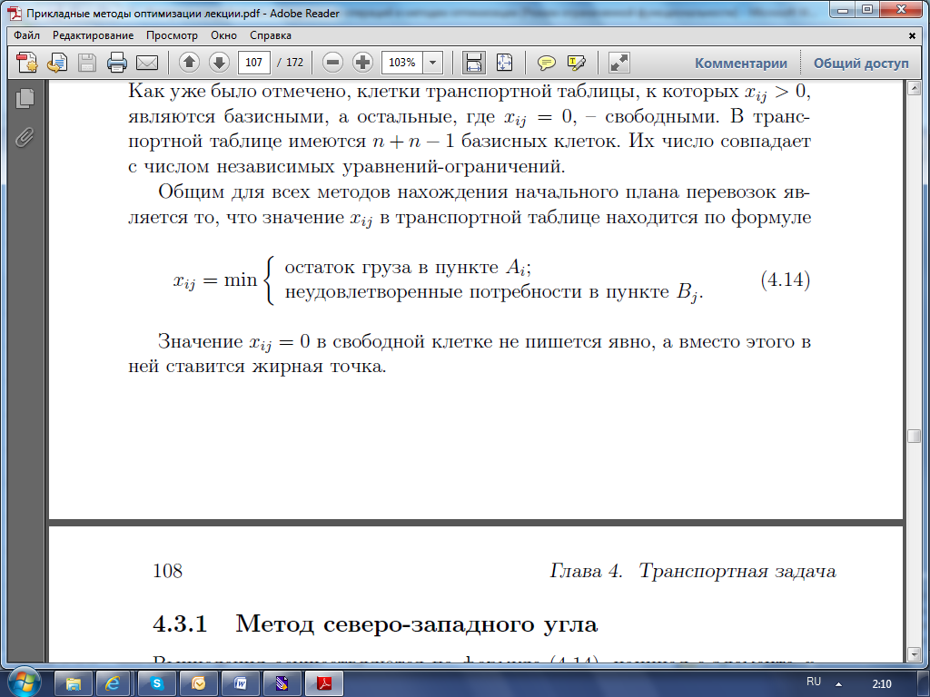,

начиная с элемента, стоящего в северо-западном углу транспортной таблицы.

**Пример.** Найти начальный план перевозок в транспортной задаче, заданной табл. 1.

Таблица 1

|  |  |  |  |  |
| --- | --- | --- | --- | --- |
| Пункты | B1 | B2 | B3 | Запасы |
| A1 | 2  10 | 3  10 | 4  • | 20 |
| A2 | 1  • | 2  10 | 5  30 | 40 |
| Заявки | 10 | 20 | 30 | 60 |

**Решение**

Начинам с северо-западного угла, то есть определяем перевоз­ку x11 по формуле х11 = min{20, 10} = 10. Тогда в пункте B1 потребности удовлетворены и, следовательно, х21 = 0 (в табл. 4.2 в клетке A2B1 ста­вится точка). Первый столбец выбывает из рассмотрения.

Продолжаем с северо-западного угла, то есть вычисляем х12 = min{(20- 10), 20} = 10. Тогда запасы в пункте A1 исчерпаны и x13 = 0 (в табл. ставится точка). При этом первая строка выбывает из рассмотрения.

Продолжаем с северо-западного угла, то есть х22 = min{40, (20-10)} = 10. Тем самым потребности в пункте B2 удовлетворены, и второй столбец выбывает из рассмотрения.

Подсчитываем последний элемент, находящийся в северо-западном уг­лу: х23 = min{(40- 10), 30} = 30. Таким образом, получен начальный план перевозок:

x11 = 10, х12 = 10, x13 = 0, x21 =0, x22 = 10, x23 = 30

с суммарной стоимостью

*f*(*х*) *=* 2 × 10 + 3 × 10 + 4 × 0 + 1 × 0 + 2 × 10 + 5 × 30 = 220.